# 用户软件需求

## 用户界面

用户界面排版如图一所示

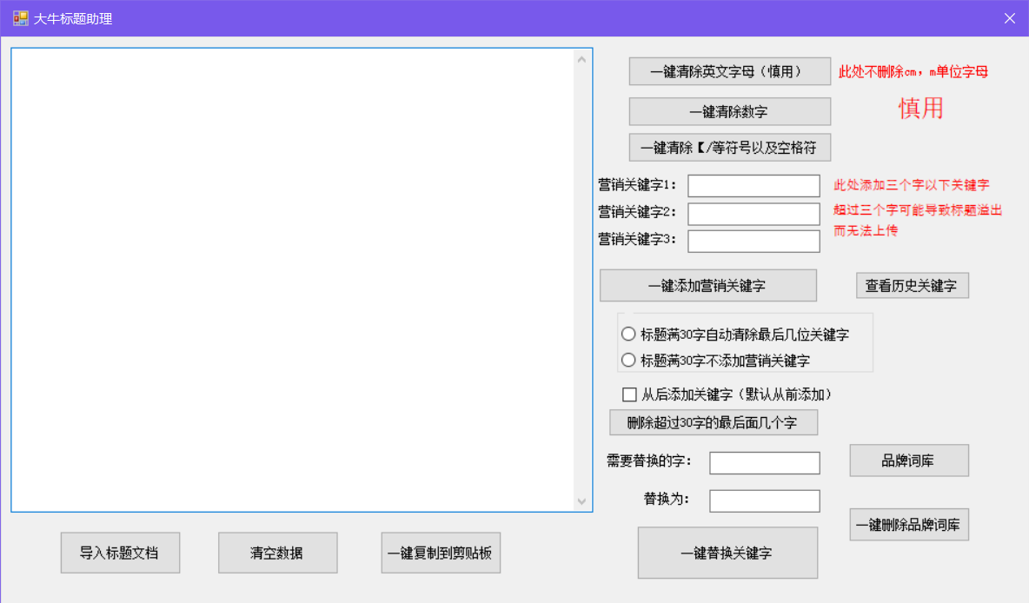

图一

## 特殊需求

1. 清除英文字幕的时候不能把m cm 等长度单位去除。
2. 替换关键字可以替换为 空。
3. 导入的文件是txt类型和doc类型，。
4. 此处添加一个功能，

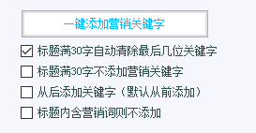

删除超过30字的最后面的几个字。

1. F:\qq文档\530325017\Image\Group\R%AKGGXA69DKQ8ZRMW5U~QA.png

此功能删除。

6．整个软件能使用文件编辑的一些快捷键 后退，粘贴复制剪切等等快捷键等。

7.

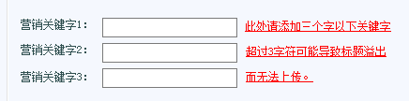

添加顺序有两个随机或顺序可以选择：

1）三个关键字排序是否随机。

2）插入到标题时候是否是随机，随机数量可以手动输入。

3）在尽量避免破坏标题完整性的情况下随机插入到标题中的某处。

8．添加一个数据库脏字存储，可以一键删除脏字库中有的脏字。

9．

F:\qq文档\530325017\Image\Group\{DDL1EJE}W}N18IOOQS{`GF.png

这个意思是，把上面的三个词添加后，如果添加完，字数检测，标题超过了30字，那就把整个标题超过30的最后几个字删掉

10．

F:\qq文档\530325017\Image\Group\6[0L0$E]BY]368}ELKXT@BK.png

这个是添加关键字的时候，检测每个标题的字数，超过30字的直接不添加，原标题超过28字不添加。

11.

F:\qq文档\530325017\Image\Group\36ROO58}]6WDS6YYCCG6{Q6.png

这个是查缺补漏选项，有时候不添加也有超过的，所以增加这个选项。

12.

F:\qq文档\530325017\Image\Group\H[6%NTPIYI~{56X)FHUI05U.png

这个字数检测，如果在添加关键字1的时候，字数检测一遍，不超过30的直接添加，然后添加第二个字，字数检测再来一遍，不超过30的添加，添加第三个词的时候，标题检测再来一遍进行添加。

13.

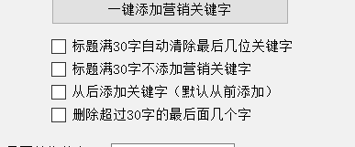

第一个第二个不能同时选则，第三个作为单选控制添加方向，第四个直接做成按钮。

14.需求确定后，原则主要功能不做修改，细节方面可以再商议。

15.双方商定价格为1000人民币（大写：壹仟元整）。

签字

甲方

乙方

日期